«Тотальный диктант» помогут провести молодежные палаты Москвы на 122 площадках столицы
15.04.2016
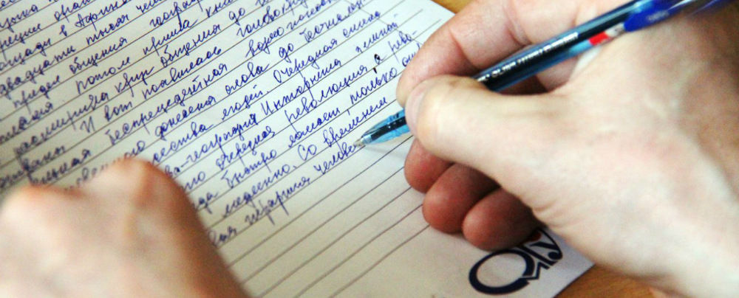
Свыше 10 тысяч человек примут участие в «Тотальном диктанте», что станет новым рекордом москвичей.
Молодежные палаты Москвы в этом году стали соорганизаторами «Тотального диктанта». Акция пройдет в 13-й раз. В этот раз поучаствовать в ней будет намного проще благодаря тому, что к ее организации присоединились Московская городская Дума, Департамент образования города Москвы и все молодежные палаты столицы. Главная задача – сделать написание диктанта максимально удобным и доступным, чтобы каждый желающий мог сделать это в своем районе.
Парламентарии совместно с профессиональными лингвистами, депутатами Государственной Думы и народными артистами прочтут текст «Тотального диктанта» на площадках молодежных палат
Привычным делом, станет прочтение диктанта для преподавателей русского языка и литературы. Таких «диктаторов» с педагогическим образованием будет свыше сорока.
Для жителей Войковского района диктант будет проводить депутат Госдумы Ирина Белых, а для жителей Кунцева — депутат Мосгордумы, Народный артист России Евгений Герасимов. На площадке района Ясенево ожидают в качестве чтеца советскую и российскую актрису театра и кино, заслуженную артистку РСФСР Светлану Светличную.
«По ту сторону» диктанта окажутся и многие молодые парламентарии, вызвавшиеся прочитать текст перед большой аудиторией.
«Волнуюсь не сильно, но все-таки просматриваю некоторые ролики на youtube по теме диктантов и того, как должен вести себя преподаватель перед учениками. Думаю, все пройдет на высоте, и эксперимент будет удачным», - поделилась с журналистами член Молодежной палаты района Останкинский Мария Вейц.
Напомним, что стартовал «Тотальный диктант» как городской проект в Новосибирске. В 2015 году диктант написали в 559 городах в 58 странах мира и даже на орбите планеты Земля. В этом году проверка грамотности населения пройдет на всех континентах и более чем в 600 городах России. Автором текста международной акции по проверке грамотности «Тотальный диктант-2016» стал российский детский писатель Андрей Усачев.
Для у частия в «Тотальном диктанте» достаточно зарегистрироваться на сайте http://totaldict.ru/. Здесь же можно найти перечень адресов, по которым расположены площадки для диктанта. Начало диктанта в 15.00 16 апреля.

Адрес страницы: http://sevizm.mos.ru/presscenter/news/detail/2793326.html
Управа района Северное Измайлово города Москвы

